**Рандак Пилип (Randak Pilip, Filip)**

8 января 1793 г – крещение сына Яна (НИАБ 136-13-894, лист 18, №3/1793-р (ориг)).

23 сентября 1806 г – крещение сына Яна Кондрата младшего (НИАБ 136-13-894, лист 61, №41/1806-р (ориг)).

**НИАБ 136-13-894:** Лист 18. **Метрическая запись №3/1793-р (ориг).**

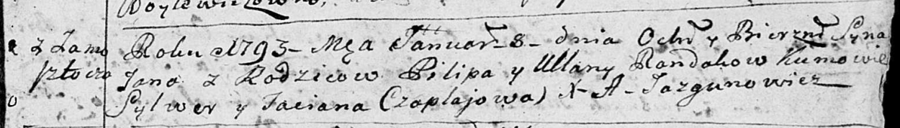

Дедиловичская Покровская церковь. 8 января 1793 года. Метрическая запись о крещении.

Randak Jan – сын родителей с деревни Замосточье.

Randak Pilip – отец.

Randakowa Ullana – мать.

Czaplay Sylwer – кум.

Czaplajowa Taciana – кума.

Jazgunowicz Antoni – ксёндз.

**НИАБ 136-13-894:** Лист 61. **Метрическая запись №41/1806-р (ориг).**

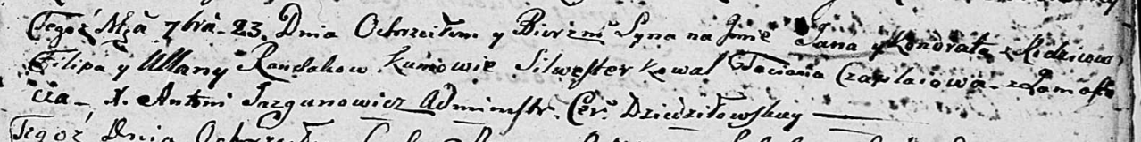

Дедиловичская Покровская церковь. 23 сентября 1806 года. Метрическая запись о крещении.

Randak Jan Kondrat – дочь родителей с деревни Замосточье.

Randak Filip – отец.

Randakowa Ullana – мать.

Kawal Silwester – кум.

Czaplaiowa Taciana – кума.

Jazgunowicz Antoni – ксёндз.